Отчет о ручном тестировании через интерфейс

1. **Указание название и функций тестируемого приложения.**

Приложение: СastleOpen.

Функциональным назначение программы является представление пользователю возможности простой арифметической операции (сложение) над числами.

Программа должна обеспечивать выполнения следующих функций:

* Ввод чисел с клавиатуры. Числа должны быть в диапазоне от 1 до 6. С условием, что 2 числа уже стоят рандомно.
* Сложение чисел. Три числа, стоящих рядом, должны в сумме составлять 10, если условие выполняется правильно программа сообщает, что код введен верно и замок открыт.
* Проверка условий. Только если соседние числа в сумме не составляют 10, то приложение выдает ошибку вводимого ключа.

1. **Снимок интерфейса приложения**

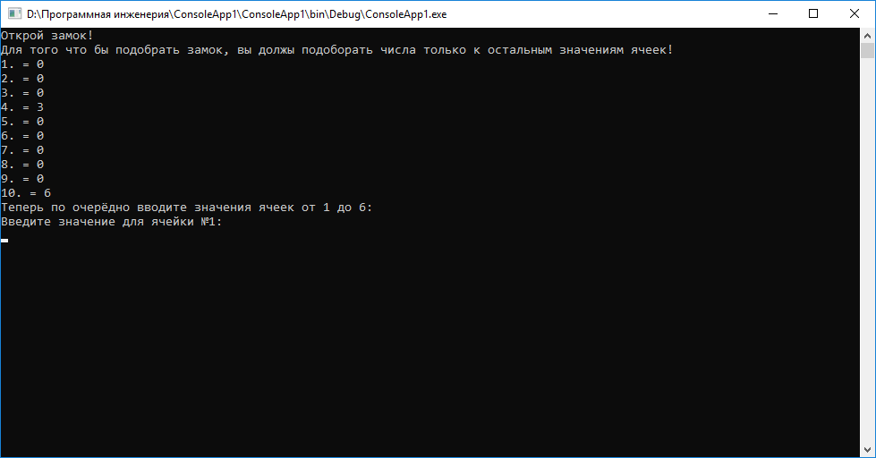

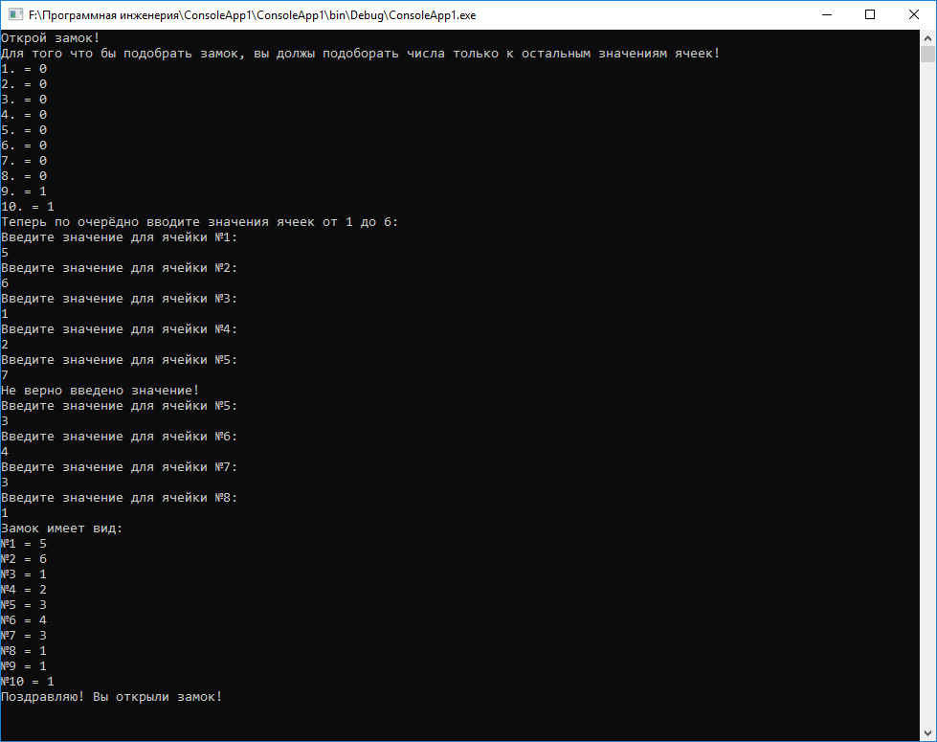

1. **Все выполненные тесты**

[TestMethod]

public void test_search_win_default5()

{ Dictionary<int, int> Castle = new Dictionary<int, int> { { 1, 6 }, { 2, 6 }, { 3, 6}, { 4, 6 }, { 5, 6 }, { 6, 6 }, { 7, 6 }, { 8, 6 }, { 9, 6 }, { 10, 6 }};

Assert.AreEqual(false, Program.SeachWin(Castle));}

[TestMethod]

public void test_search_win_default7()

{ Dictionary<int, int> Castle = new Dictionary<int, int> { { 1, 1 }, { 2, 1 }, { 3, 1 }, { 4, 1 }, { 5, 1 }, { 6, 1 }, { 7, 1}, { 8, 1 }, { 9, 1 }, { 10, 1 }};

Assert.AreEqual(false, Program.SeachWin(Castle)); }

[TestMethod]

public void test_search_win_default()

{ Dictionary<int, int> Castle = new Dictionary<int, int> {{ 1, 5 }, { 2, 3 }, { 3, 4}, { 4, 1 }, { 5, 3 }, { 6, 4 }, { 7, 2 }, { 8, 1 }, { 9, 4 }, { 10, 5 }};

Assert.AreEqual(true, Program.SeachWin(Castle)); }

[TestMethod]

public void test_search_win_feilure1()

{

Dictionary<int, int> Castle = new Dictionary<int, int> { { 1, 5 }, { 2, 5 }, { 3, 5}, { 4, 5 }, { 5, 5 }, { 6, 5 }, { 7, 5 }, { 8, 5 }, { 9, 5}, { 10, 5 }};

Assert.AreEqual(false, Program.SeachWin(Castle));

}

1. **Заполненная таблица для тестовых сценариев.**

|  |  |  |  |  |  |  |  |
| --- | --- | --- | --- | --- | --- | --- | --- |
| **№** | **Описание** | **Тестовая строка** | **Эталонный вариант**  **min** | **Эталонный вариант max** | | **Полученный результат min** | **Полученный результат max** |
| **1** | **Вводим значение MAX=6** | { 1, 6 }, { 2, 6 }, { 3, 6}, { 4, 6 }, { 5, 6 }, { 6, 6 }, { 7, 6 }, { 8, 6 }, { 9, 6 }, { 10, 6 } | **true** | **false** | **true** | | **false** |
| **2** | **Вводим значение MIN = 1** | { 1, 1 }, { 2, 1 }, { 3, 1 }, { 4, 1 }, { 5, 1 }, { 6, 1 }, { 7, 1}, { 8, 1 }, { 9, 1 }, { 10, 1 } | **true** | **false** | **true** | | **false** |
| **3** | **Вводим значения**  **5,3,4,1,3,4,2,1,4,5.** | {1, 5 }, { 2, 3 }, { 3, 4}, { 4, 1 }, { 5, 3 }, { 6, 4 }, { 7, 2 }, { 8, 1 }, { 9, 4 }, { 10, 5 } | **false** | **true** | **false** | | **true** |
| **4** | **Вводим значения равные 5** | { 1, 5 }, { 2, 5 }, { 3, 5}, { 4, 5 }, { 5, 5 }, { 6, 5 }, { 7, 5 }, { 8, 5 }, { 9, 5}, { 10, 5 } | **true** | **false** | **true** | | **false** |
| **5** | **Вводим значения**  **5,1,4,1,3,4,2,1,5,5** | { 1, 5 }, { 2, 1 }, { 3, 4}, { 4, 1 }, { 5, 3 }, { 6, 4 }, { 7, 2 }, { 8, 1 }, { 9, 5 }, { 10, 5 } | **false** | **true** | **false** | | **true** |

**Вывод: тестирование выполнено успешно.**